МОЕ УПРАВЛЕНЧЕСКОЕ КРЕДО
Дергунова Марина Александровна
Директор МБОУ «СОШ №170 с УИОП» (г. Казань)
Управлять – значит вести организацию к ее цели,
извлекая максимум возможностей из имеющихся ресурсов.
А.Файоль
Несколько лет назад я в один миг изменила маршрут своей трудовой деятельности, приняв предложение возглавить одну из школ нашего прекрасного города. Мне очень близко выражение «трудное счастье». Бывает, что мечтаешь о чем – то, достигаешь поставленных целей, но оказывается, что это или уже не нужно, или не актуально. Бывает… Не унываю, продолжаю отдавать всю себя работе. Иначе нельзя. Я – директор школы. А директор школы – это организатор образовательной среды, учитель, воспитатель. А еще – дипломат, психолог, должностное лицо, работодатель, ответчик. Что еще? Очень многое: он – экономист, бухгалтер, налогоплательщик, ревизор, предприниматель, хозяйственник, инспектор по технике безопасности, санитарный врач, строитель, дизайнер, прораб. Можно, конечно, продолжать но, пожалуй, скажу самое важное: директор - это человек с достоинствами и недостатками.
Необходимыми условиями эффективности нашего труда является умелое управление образовательным процессом, в основу которого заложены определенные принципы. Важными из них, на мой взгляд, являются принципы «личный пример» и «воспитание успехом».
Члены администрации, руководители методических объединений, прежде чем предъявить требования к профессиональной компетентности учителя, его личностным качествам, сами активно занимаются самообразованием, принимают участие в профессиональных конкурсах и научно – практических конференциях, публикуют статьи в научно – методических сборниках и журналах. Они разрабатывают семинары – практикумы по актуальным вопросам образования как для учителей школ, так и педагогов города. Каждый из заместителей директора является автором программ элективных курсов, спецкурсов. Творческое отношение к педагогической и управленческой деятельности администрации школы является примером для наших коллег.
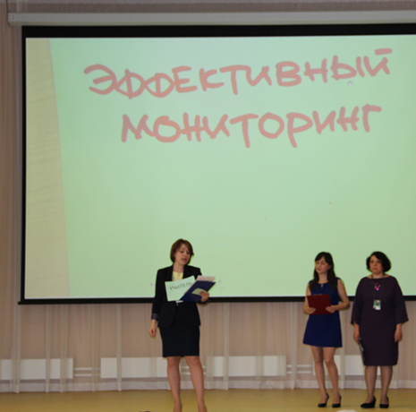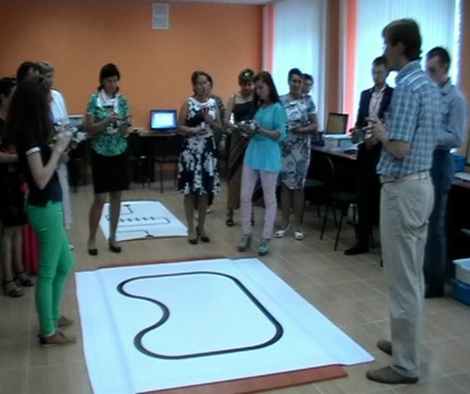
Только успешный человек может творчески трудиться, развиваться и быть полезным себе и окружающим. Даже небольшой успех педагога и ученика, в какой – либо сфере деятельности обязательно будет заметен и отмечен. Мы стремимся создать в школе пространство успешной деятельности.
Что позволило мне самой добиваться в этой жизни успеха? Несомненно, это нравственные человеческие ценности. Я знаю, что нехорошо сравнивать себя с другими. Знаю, что невозможно заставить кого – то любить себя, все, что я могу сделать – это позволить себе быть любимой. Всегда учусь прощать. Знаю, что простить друг друга недостаточно, порой так же надо простить самого себя. Помню, что ранить любого человека можно всего лишь за несколько секунд, но залечиваются эти раны долгие годы. Я поняла, что богат не тот, у кого больше, но тот, кто нуждается в меньшем. Осознала, что два человека могут смотреть на одно и тоже, а видеть все по - разному.
К принципу «воспитания успехом» близок «принцип опережающего стимулирования». Учителю предлагается какой либо вид инновационной деятельности с обязательным пояснением, почему именно ему поручается данная работа. В ходе собеседования обсуждаются планируемые результаты, а так же сообщается о последующем вознаграждении: дополнительный отпуск, поездка на престижные курсы в другой город, материальное поощрение в виде премии.
Данный принцип обязательно сопровождается использованием «принципа делегирования». Чем талантливей и успешней учитель, тем больше предоставляется ему возможностей для самореализации. Свои результаты педагоги отражают в творческих отчетах, публикуют статьи о своих исследованиях в научно – методических сборниках. На их уроки можно приходить для изучения опыта работы. Именно такие учителя готовят и проводят семинары – практикумы, мастер – классы для учителей города и республики. Нет необходимости проверять их рабочие планы, контролировать, какие технологии использует учитель в процессе обучения. Результаты ЕГЭ, поступление учащихся в ВУЗы страны говорят сами за себя. В школе часто создаются творческие группы учителей, перед которыми ставятся задачи по решению проблем, возникающих в образовательном процессе. За последние годы в школе увеличилось до 73% учителей первой и высшей квалификационной категории.
И все - таки главное, ради кого мы работаем, - это дети. Наш педагогический коллектив все делает для того, чтобы заложить прочный фундамент будущей взрослой жизни наших воспитанников. Реализуемые в школе педагогические технологии направлены на повышение качества образования, формирование комфортной развивающей среды на основе принципов педагогического успеха, и здесь мы достигаем высоких результатов.
Звездный круг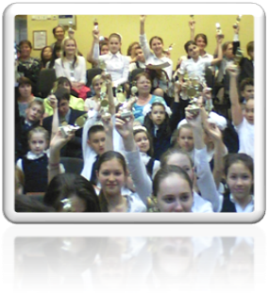 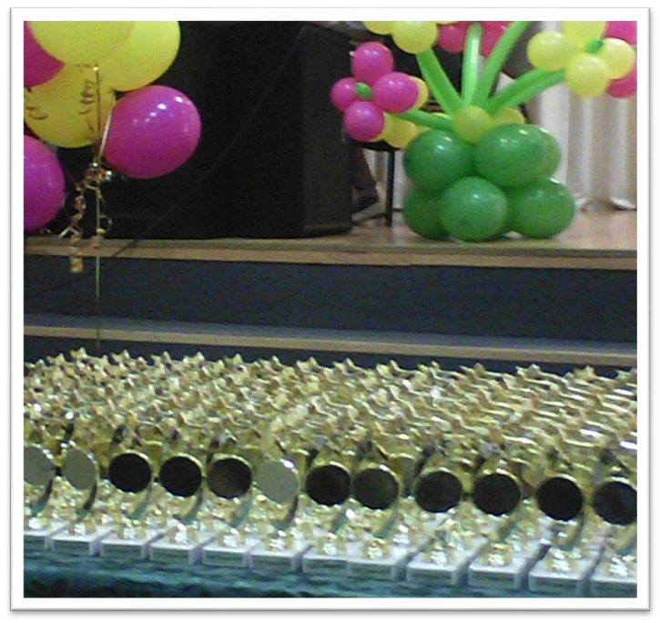
Каждый день в школе – это радость. Но только в том случае, если ты встал на путь сотворчества с учеником и учителем. Не «над», а «рядом» - тогда уроки становятся подобны русской матрешке: только открыл одну истину, а внутри другая. И так каждый день. Честно говоря, я не боюсь открывать в очередной раз свою «матрешку» и вдруг обнаружить там пустоту. Ведь вокруг меня ежечасно опытные и умелые, ищущие, творческие учителя. Я с гордостью утверждаю, что в моей школе работают успешные педагоги. Считаю, мудрость руководителя заключается в том, чтобы показать учителю, насколько он талантлив. Другими словами, подарить ему самого себя. Сколько на это нужно человеческого терпения.
Чем больше лидеров среди детей и взрослых по разным направлениям деятельности удается вырастить в коллективе, тем больше шансов, что эстафетная палочка интересов не будет выпущена из рук. Младшие школьники, видя успехи старшеклассников, стремятся добиться еще больших успехов, не уронить чести школы на олимпиадах, конкурсах, конференциях. Учащиеся начальных классов участвуют в городских конкурсах и конференциях и становятся их лауреатами и призерами, побеждают на предметных олимпиадах, творческих конкурсах. Молодые учителя школы изучают опыт своих коллег, повышают свою профессиональную компетентность и мастерство.
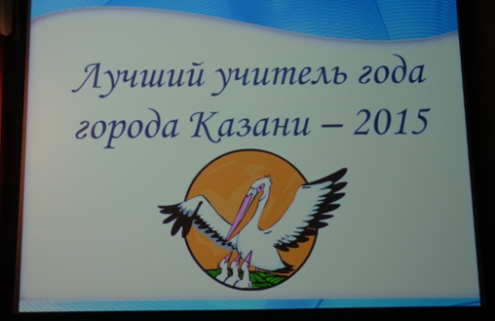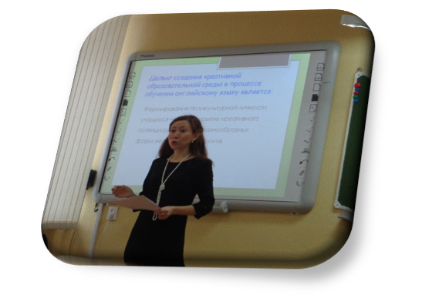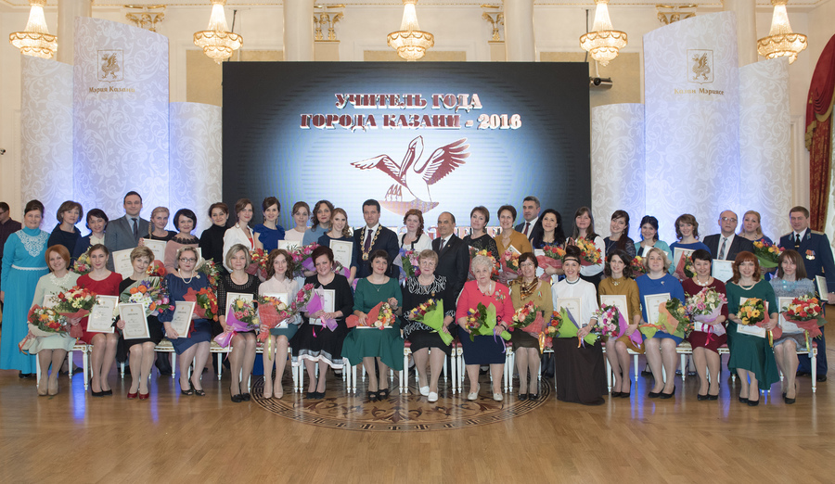
Школа меняется. Меняется не столько в сторону увеличения объема знаний, даваемых ученику, сколько в самой методике подачи материала, в осмыслении задач, стоящих перед педагогом.
Что еще необходимо для успеха? Хорошая материальная база. За эти годы наша школа пополнилась и продолжает пополняться качественным оборудованием, отвечающим современным требованиям, появляются предметные кабинеты, приобретаются современные наглядные средства обучения.
Не открою большого секрета, если скажу, что актуальным для образовательной и управленческой практики является формирование позитивного имиджа школы. В этом направлении было проведено множество мероприятий, мною руководителем и всеми участниками образовательного пространства школы: улучшается внешний вид учебного комплекса, проводится большая общественно – активная деятельность в микрорайоне школы, активизировалась связь со средствами массовой информации, успешно развивается финансово – хозяйственная деятельность, в том числе и на внебюджетной основе, изменена в положительной динамике кадровая политика, что позволило «стабилизировать» кадровый состав, средний возраст которого 38 лет, реализуется система стимулирования и повышения квалификации сотрудников.
Могу с гордостью заявить, что моя школа №170 на сегодняшний день востребована. Опросы родителей и учащихся показывают высокую степень удовлетворенности качеством оказываемых образовательных услуг, уровнем требований к учащимся, стилем взаимодействия «учитель – ученик», перспективами развития школы. С уверенностью могу говорить, что наша школа сегодня – это территория предоставления гарантированных возможностей всем участникам образовательного пространства.
Можно ли остановиться на достигнутом? Отвечу немного романтично. Знаете, кто одним из первых в России поднялся на воздушном шаре? Дмитрий Иванович Менделеев. И когда он описывал свой полет, то говорил: «Шар поднимается, а горизонт уходит». Так и любой творческий человек (а директор школы – творческая профессия): поднимается вверх, а горизонт уходит вдаль. И у меня, я надеюсь, впереди еще много созидательных свершений.
ЛИТЕРАТУРА.
- И.А.Вальдман, С.Г.Косарецкий, Т.А.Меркулова, «Публичный доклад школы. Практическое руководство», г. Москва, «Просвещение», 2013г.
- О.И.Витвар, «Своевременное управление школой: практикум для директора», «Национальный книжный центр ИФ», 2014г.

